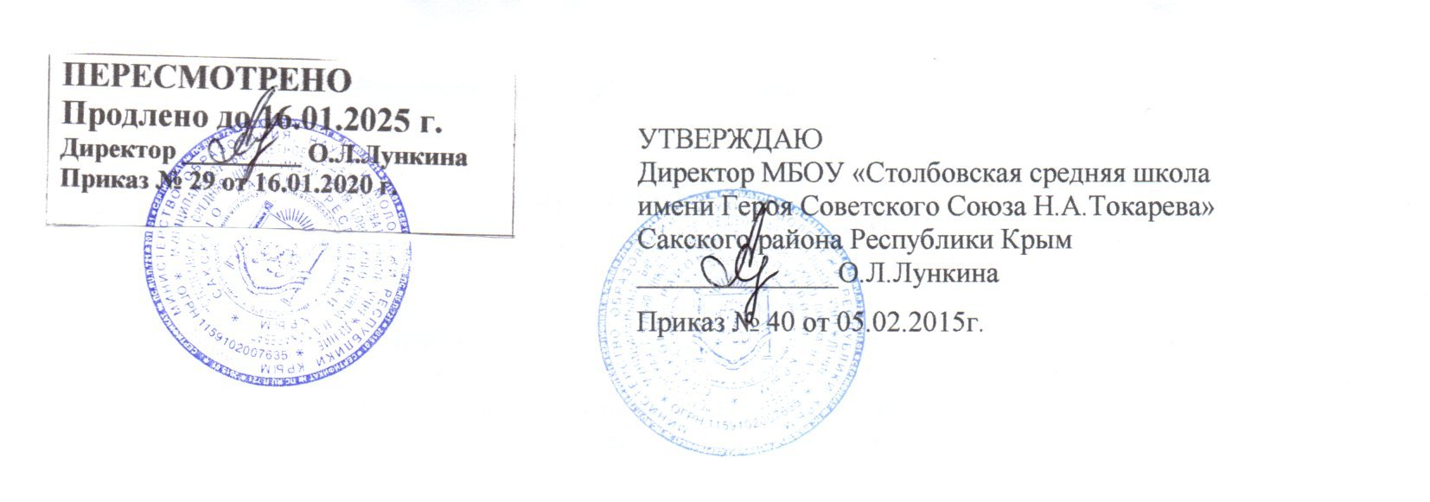

ИНСТРУКЦИЯ БЖДу № 04

Правила безопасности в лесу в пожароопасный сезон

ОБЩИЕ СВЕДЕНИЯ

Лесные пожары начинаются от внешней причины, т.к. источника зажигания среди деревьев не существует. Причины пожаров в лесу:
- разряды атмосферного электричества (молнии);
- низкокалорийный источник зажигания (сигарета, папироса, спичка);
- выстрел с горением пыжа;
- оставление в лесу промасленного или пропитанного ЛВЖ материала (ветошь, ткань), курение при операциях по заправке транспортных средств или моторизованного ручного инструмента топливом;
- разведение костров;
- выжигание травы;
- осколки стекла, фокусировка солнечных лучей;
- хозяйственные работы (корчевка, сжигание мусора).

Обязанность лиц, находящихся в лесу – исключить возникновение внешних источников зажигания.

Основную (наибольшую) опасность для людей, попадающих в зону пожара, представляют следующие опасные факторы пожара:
- потеря видимости;
- пламя и искры при непосредственном контакте с фронтом пламени;
- тепловое излучение;
- повышенная концентрация окиси углерода (угарный газ): 0,1 % опасно, 0,5 % смертельно опасно.

ЗАПРЕЩЕНО:

До установления устойчивой дождливой осенней погоды или образования снежного покрова в лесах запрещается:
- разводить костры в хвойных молодняках, на гарях, на участках поврежденного леса, торфяниках, в местах рубок (на лесосеках), не очищенных от порубочных остатков и заготовленной древесины, в местах с подсохшей травой, а также под кронами деревьев. В других местах разведение костров допускается на площадках, окаймленных минерализованной (то есть очищенной до минерального слоя почвы) полосой шириной не менее 0,5 метра.
- бросать горящие спички, окурки, стекло (стеклянные бутылки, банки и др.);
- использовать пиротехнические изделия, огнестрельное оружие, употреблять при охоте пыжи из горючих или тлеющих материалов;
- оставлять в промасленные или пропитанные бензином, керосином или иными горючими веществами материалы (бумагу, ткань, паклю, вату);
- курить;
- засорять леса бытовыми, строительными, промышленными и иными отходами и мусором, горючими (сгораемыми) материалами;
- сжигать мусора в лесах в период особого противопожарного режима запрещено, мусор подлежит утилизации или закапыванию;
- выжигать травы на земельных участках;
- на участках дорог общего и необщего пользования, проходящих через лесные массивы, не разрешается выбрасывать горящие окурки и спички из окон и дверей автотранспорта.

Граждане, находящиеся в лесах и лесных насаждениях, ОБЯЗАНЫ:
- тушить лесные пожары и загорания, возникшие по их вине;
- принимать при обнаружении лесного пожара меры по его тушению своими силами до прибытия сил пожаротушения;
- немедленно принимать меры к ликвидации лесных пожаров (загораний), возникших в местах использования лесов, а также оповещать о пожаре подразделения МЧС РФ, органы государственной власти или органы местного самоуправления.

Лица, виновные в нарушении требований настоящих Правил, несут ответственность в соответствии с законодательством Российской Федерации.

ДЕЙСТВИЯ ПРИ ПОЖАРЕ
- При возникновении небольшого загорания сбивать пламя подручными средствами: деревцем, мешком, веником, куском брезента или одеждой. Эффективное средство – забрасывание пламени землей с помощью лопат. Небольшие очаги пожара возможно затаптывать ногами.
- Потушив небольшой пожар, не уходить, не убедившись, что огонь не разгорится снова.
- Немедленно покидать зону задымления с радиусом видимости менее 10-15м или при отсутствии возможности борьбы с пожаром. Следует помнить, что скорость распространения верхового пожара как правило превышает скорость движения человека, особенно в местах затруднения свободного движения из-за растительности. Укрыться от пожара можно, используя острова в водоемах, отмелях, оголенных участках болот.
- При движении избегать торфяников.
- При необходимости эвакуации из зоны пожара движение перпендикулярно кромке пожара в наветренную сторону. Для движения максимально использовать просеки, поляны, берега ручьев и рек.
- При сильном задымлении использовать смоченные ватно-марлевые повязки, полотенца, части одежды для защиты органов дыхания от дыма (диспергированных частиц продуктов неполного сгорания). От угарного газа и иных газообразных вредных продуктов сгорания указанная мера не помогает.
- При необходимости пересечения фронта пламени задержать дыхание, двигаться бегом с максимальной скоростью, чтобы исключить или минимизировать ожоги дыхательных путей.

Инструкцию составила заместитель директора по УВР ___________О.Ю.Пирогова

